**114年度指定科目考試數學乙試題**

**第壹部分、選擇（填）題（占72分）**

**一、單選題（占30分）**

說明：第1題至第6題，每題5分。

1. 試選出的值。

(1)　(2)　(3)　(4)　(5)

1. 坐標平面上，試問下列哪一個方程式的圖形是通過點的圓？

(1)

(2)

(3)

(4)

(5)

1. 已知有兩個公正的六面骰子A、B：  
   A上的點數分別為1、2、5、6、7、9，

B上的點數分別為1、3、4、5、6、9，

紀錄A、B點數大小關係如下表所示。例如：A與B的點數分別為5與3，記錄為  
「A大」；A與B點數均為5，記錄為「和局」。

|  |  |  |  |  |  |  |  |
| --- | --- | --- | --- | --- | --- | --- | --- |
|  |  | A | | | | | |
|  | 點數 | 1 | 2 | 5 | 6 | 7 | 9 |
| B | 1 | 和局 | A大 | A大 | A大 | A大 | A大 |
| 3 | B大 | B大 | A大 | A大 | A大 | A大 |
| 4 | B大 | B大 | A大 | A大 | A大 | A大 |
| 5 | B大 | B大 | 和局 | A大 | A大 | A大 |
| 6 | B大 | B大 | B大 | 和局 | A大 | A大 |
| 9 | B大 | B大 | B大 | B大 | B大 | 和局 |

今某人同時擲A、B兩骰子，則在A點數大於B點數的條件下，B點數是6的機率為何？

(1)　(2)　(3)　(4)　(5)

1. 空間中有一個邊長為1的正立方體。點為其中一個頂點，其餘7個頂點為、、、、、、。已知且，試選出距離點最遠的頂點。

(1)　(2)　(3)　(4)　(5)

1. 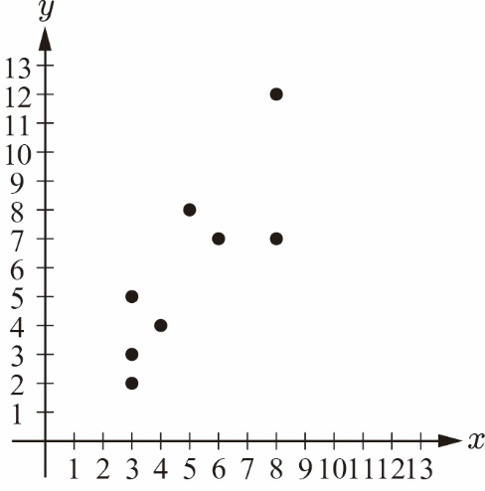某公司統計上週8家分店的來店人數（單位：百人）及營業額（單位：萬元），得到8筆數據，記錄如下：  
   、、、、、、、。  
   在坐標平面上標出這8個點（如圖所示），推得這8筆數據對的最適直線（迴歸直線）方程式為。  
   公司想從另一個角度分析，將這8筆數據的來店人數、營業額各自從小到大排序，得到新的8筆數據如下：  
   、、、、、、、。  
   設新的8筆數據對的最適直線（迴歸直線）方程式為，其中、為實數。根據上述，試選出正確的選項。

(1)且　(2)且　(3)且

(4)且　(5)且

1. 試選出的值。

(1)　(2)　(3)　(4)　(5)

【答案】：(4)

【解析】：  
  
  
故選(4)

**二、多選題（占24分）**

說明：第7題至第9題，每題8分。

1. 設二階方陣，。試選出正確的選項。

(1)　(2)　(3)　  
(4)　(5)

1. 平面上有一個三角形，其中，。令、、。  
   試選出正確的選項。

(1)　(2)　(3)　(4)

(5)三角形的外接圓半徑小於

1. 有一個抽牌拿獎金活動，規則如下：  
   在一個不透明箱子中有2張標示金額「1000元」的牌及3張標示金額「0元」的牌。參加者從箱中隨機抽出一張牌，在不知道抽出牌標示的金額情況下，主持人再將一張標示金額「500元」的牌放入箱中。此時參加者有以下兩種選擇：

（一）保留原先抽出的牌，該牌標示的金額即為獲得的獎金。

（二）放棄原先抽出的牌且不放回，再從箱中隨機抽出一張牌，該牌標示的金額即為獲得的獎金。

今某甲參加此活動，假設每張牌被抽中的機會均相等，試選出正確的選項。

(1)若某甲選擇（一），則獲得獎金0元的機率為

(2)若某甲選擇（一），則獲得獎金的期望值為500元

(3)若某甲選擇（二），則獲得獎金1000元的機率為

(4)若某甲選擇（二），則獲得獎金0元的機率為

(5)若某甲選擇（二），則獲得獎金的期望值為420元

**三、選填題（占18分）**

說明：第10題至第12題，每題6分。

1. 設。已知複數，其中、為實數。  
   則　　　　，　　　　。
2. 某洗衣機的行程必須從一、二、三、四、五共5種不同衣料擇一，搭配甲、乙、丙、丁共4種不同模式擇一，另有A、B、C共3種附加功能，每種附加功能可以自由選擇是否開啟，但是「第一種衣料」不可以與附加功能「A」同時使用。例如「第二種衣料」搭配「甲模式」，且同時開啟「A」、「B」兩種附加功能為一個可以的行程；但「第一種衣料」搭配「甲模式」，且同時開啟「A」、「B」兩種附加功能為一個不可以的行程。根據上述，此洗衣機共有　　　　個可以的行程。
3. 平面上有不共線的三點、、，已知向量與的內積為16，  
   與的內積為3，則　　　　。（化為最簡根式）

**第貳部分、混合題或非選擇題（占28分）**

說明：本部分共有2題組，每一子題配分標於題末。限在答題卷標示題號的作答區內作答。  
選擇題與「非選擇題作圖部分」使用2B鉛筆作答，更正時以橡皮擦擦拭，切勿使用修正帶（液）。非選擇題請由左而右橫式書寫，作答時必須寫出計算過程或理由，否則將酌予扣分。

13-15題為題組

設為實係數三次多項式。已知函數在處有極小值；在處有極大值。根據上述，試回答下列問題。

1. 下列關於和的敘述，試選出正確的選項。（單選題，3分）  
   (1)　(2)且　(3)且

(4)且　(5)且

1. 已知通過圖形反曲點的切線斜率為4，試求。（非選擇題，6分）
2. 承14題，試求的值。（非選擇題，4分）

16-18題為題組

某人想在農地種植甲、乙兩種水果，並設定甲水果的種植面積（甲面積）、乙水果的種植面積（乙面積）符合以下三個條件：

（一）甲面積不超過15公畝。

（二）甲面積與乙面積的和不超過24公畝。

（三）甲面積不超過乙面積的3倍，且乙面積不超過甲面積的2倍。

設甲面積為公畝、乙面積為公畝。根據上述，試回答下列問題。

1. 試問下列哪一個選項的數對會滿足上述的三個條件？（單選題，3分）

(1)　(2)　(3)　(4)　(5)

1. 試將某人對甲面積、乙面積所設定的三個條件，以、的二元一次聯立不等式表示。（非選擇題，4分）
2. 已知某人的農地收成時，甲水果每公畝可獲利6萬元、乙水果每公畝可獲利7萬元。試求某人種植甲、乙兩種水果的最大獲利為多少萬元？在答題卷求解區寫出計算過程，並在答題卷作圖區畫出可行解區域及標出其所有頂點坐標，且以斜線標示該區域。  
   （非選擇題，8分）